„Cokoliv jste učinili jednomu z mých nejposlednějších bratří, mně jste učinili.“ (Mt 10,37)
„Jdi a jednej taky tak.“ (Lk 10,37)
„Blaženější je dávat než dostávat.“ (Sk 20,35)

MODLITBA A SLUŽBA
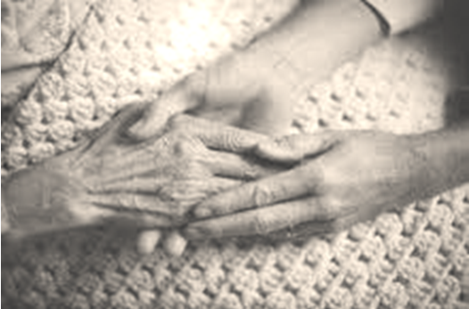

Pozvánka pro dívky, které chtějí prožít několik dní v klášteře sester boromejek, naplněných modlitbou a službou nemocným.

Kde: | Dům sv. Antonína v Moravských Budějovicích (a přilehlý klášter)
Co očekávat: | Nic menšího, než setkání s Bohem v modlitbě a v bližním.
Co s sebou: | - oblečení pro práci v Domově a přezůvky  - otevřené   - kdo má, tak hudební nástroj | Termíny: | 18.-20.11., 2.-4.12., 28.12.-2.1. (Silvestr)  (Možno i jiný termín po předchozí domluvě.)
Kontakt: | S.M. Lucie Horáková  Komenského 907,  676 02 Moravské Budějovice  tel.: 737 764 008,  e-mail: lucie.scb@seznam.cz |  | Příjezd první den v odpoledních hodinách,  ukončení poslední den po obědě.

